Рабочий лист
по учебному предмету «Биология »
с применением электронного обучения и дистанционных образовательных технологий
Класс: 5-А
Исмаилов Эдем Рустемович
№ п/п | Дата | Раздел | Тема | Форма урока  (с применением электронного обучения или дистанционных образовательных технологий) | Содержание  (задания для изучения) | Текущий контроль |  | Итоговый контроль |  | Консультация |  | Разноуровневые домашние задания
 |  |  |  |  |  | форма | сроки | форма | сроки | форма | сроки
 | 14.04 | Многообразие живых организмов | Подцарство Одноклеточные | Электронное обучение, | 1.Изучение нового материала «Российская Электронная Школа  Посмотреть видео  http://resh.in.edu.ru/subject/lesson/7626/conspect/602926/  (см.ПРИЛОЖЕНИЕ: выполнить и отправить учителю на эл.почту deervicis@gmail.com или фото Вайбер  Т.+79782102847) | Заполнить таблицу (ПРИЛОЖЕНИЕ зад.3) | 14,04 | К.р. | 13.05 | В электронном журнале | 21.04 | П.р22  Повторять  Вопросы 1-2 усно
 | 16.04 | Многообразие живых организмов | Подцарство Многоклеточные | Электронное обучение, | 1.Изучение нового материала «Российская Электронная Школа  Посмотреть видео  http://resh.in.edu.ru/subject/lesson/7626/conspect/602926/  Заполнить табличку  (см.ПРИЛОЖЕНИЕ: выполнить и отправить учителю на эл.почту deervicis@gmail.com или фото Вайбер  Т.+79782102847) | 1  2.ПРИЛОЖЕНИЕ зад.4) Подцарство Многоклеточные | 16,04 | К.р. | 13.05 | В электронном журнале | 23.04 | П,р22  Ответить нв вопросы  Вопросы 4-5  усно
2 неделя (13.04-17.04)

(ПРИЛОЖЕНИЕ зад.3)

Сравнительная характеристика основных групп Простейших

Название | Местообитание (где живут?) | Питание (кем или чем питаются?) | Строение, размеры тела (в мм) | Значение (польза, вред)
Амеба
Инфузория туфелька
Эвглена зеленая

Строение инфузории туфельки
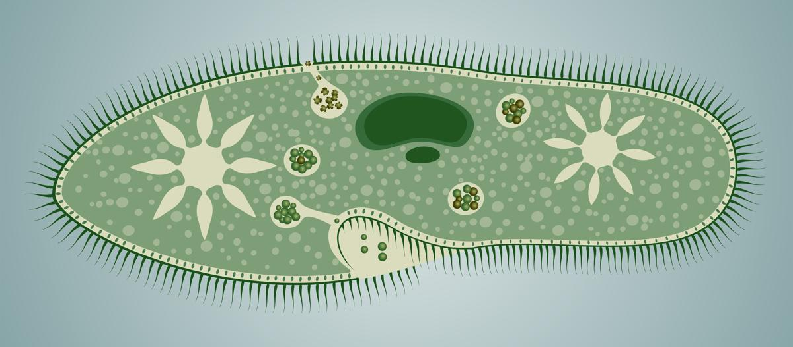
1.
2.
3
4.
5.

Строение инфузории туфельки
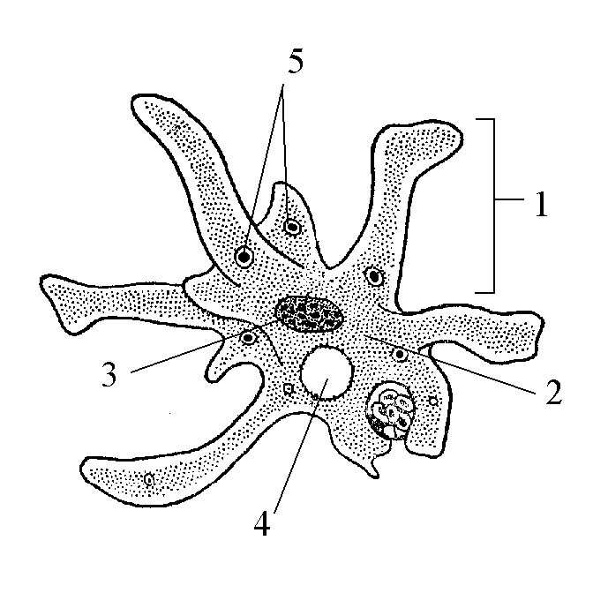
1.
2.
3
4.

(ПРИЛОЖЕНИЕ зад.4) Подцарство Многоклеточные

№1
- Тело взрослых многоклеточных состоит из______, утративших самостоятельность, дифференцированных по строению и заданным функциям.
- Основные ткани относятся к четырем типам:___________________________________________________.
- ___________присуще сложное индивидуальное развитие, _________, в ходе которого оплодотворенная яйцеклетка поэтапно превращается во взрослую особь.

ОТЛИЧИТЕЛЬНЫЕ ПРИЗНАКИ | ОДНОКЛЕТОЧНЫЕ ОРГАНИЗМЫ | МНОГОКЛЕТОЧНЫЕ ОРГАНИЗМЫ
Количество видов
Размеры тела
Тело состоит
Органеллы (части одноклеточных организмов, выполняющие различные жизненные функции)
Ткани и органы
Представители

